Witajcie, w tym tygodniu rozpoczynamy dział 8 - ostatni z naszej książki.
Słówka, które poznamy to:
- hands – ręce
- arms – ramiona
- a head – głowa
- a body – ciało
- legs – nogi
- feet – stopy
Wykonajcie proszę:
- Zeszyt ćwiczeń zad. 1/67
- Zeszyt ćwiczeń zad. 1/66 – na ocenę
- posłuchajcie nagrania z poznanym słownictwem
- połączcie wyrazy z odpowiednim obrazkiem – na ocenę

a dog a bee a fish a cat a frog a bird

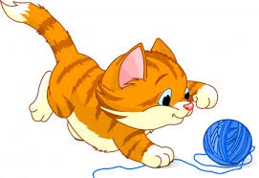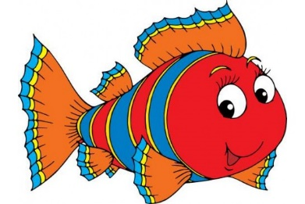

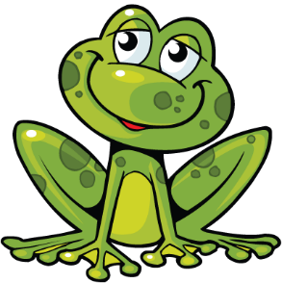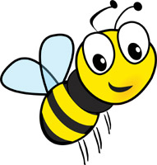

Zadania przeslijcie na mój adres e-mail: beata.hyza@wp.pl
Pozdrawiam
Pani Beata

